25.05.20 – 29.05.20 – Maluchy
ŚWIĘTO MAMY I TATY

W ciągu tygodnia pracujemy z kartami pracy (książki) zatytułowanymi z prawego boku strony „Święto mamy i taty”. Nie wpisujemy numerów stron do wykonania. Ćwiczenia można wykonywać w dowolnym tempie i terminie. Jeżeli istnieje taka możliwość – prosimy o wysłanie zdjęć z uzupełnionych kart pracy(książek). W przypadku braku takiej możliwości sprawdzimy karty pracy(książki) po powrocie do przedszkola. Kolejne dodatkowe materiały znajdują się w osobnych zakładkach: Karty pracy i ilustracje, Prace plastyczne, Kolorowanki; Przydatne linki.

ODPOWIADAMY NA PYTANIA POPRZEZ E-MAIL, MESSENGER PRIV LUB NA GRUPIE PRZEDSZKOLE, WSZĘDZIE MOŻNA WYSŁAĆ ZDJĘCIA.

Adresy e-mail nauczycieli do kontaktu:
Marta Pałka - marta.palka@interia.eu lub mpalka1@vp.pl
Marta Duda – marta_d7@tlen.pl
Sylwia Borowiec – Sylwia_m20@interia.pl

Maluchy
Poniedziałek 25.05.2020r.

1. Ćwiczenia ruchowe – wspomaganie rozwoju ruchowego.
- „Pada, pada deszczyk” – dziecko swobodnie biega po dywanie, udając że jest na łące. Na hasło: PADA DESZCZYK! – kuca i zakrywa głowę między kolana. Zabawę powtarzamy kilka razy
- „Kot i myszka” – dziecko – myszka chodzi na czworakach. Na hasło KOT IDZIE! myszka staje w bezruchu – zadaniem Kota jest wypatrzeć tą myszkę, która się poruszyła. Następnie zmiana ról.
- „Papugi” – na dywanie rozkładamy kulki zrobione z gazet lub woreczki foliowe. Papuga – dziecko biega po dywanie. Na sygnał (klaśniecie) dziecko podlatuje do jednego woreczka i zakrywa je stopami, udając że stoi na gałązce. Zabawę powtarzamy kilka razy.
- „Królicze skoki” – dziecko robi przysiad podparty. Na sygnał (klaśnięcie dwa razy), udaje skoki króliczka.
- „Rybki” – zabawa oddechowa. Nalej dziecku do kubeczka niewielką ilość wody i daj mu słomkę. Na sygnał dziecko wciąga powietrze nosem i wypuszcza przez słomkę ustami, tworząc bąbelki w kubku.

2.„Dziękuję Mamo, dziękuję Tato”– piosenka. Słuchanie i śpiewanie piosenek z osoba dorosła. Nauka prostych piosenek metoda ze słuchu.
https://www.youtube.com/watch?v=j09kDRPi3tE
Tekst piosenki:
1.Uczyliście mniechodzić, uczyliściemniemówić,
jaksięzachowywać
jak zwracać się do ludzi.
Ja mogę na Was liczyć,
wiem że mi pomożecie
najlepszych mam rodziców
na całym wielkim świecie.
Ref:
Dziękuje mamo, dziękuje tato
za każdą zimę, za każde lato
dziękuje mamo, dziękuje tato
za to że macie dla mnie czas
bardzo kocham Was!
2. A najpiękniejszechwilę
sąkiedymnietulicie
dajecie mi buziaki
idziemytakprzezżycie
co mogędla Was zrobić?
jakmogęsięodwdzięczyć?
jesteście w moimsercu
będziecie w mejpamięci
Ref: Dziękujemamo, dziękujetato….

3.”Korale dla mamy” – Kształtowanie pojęć liczbowych i umiejętności liczenia. Liczenie przedmiotów. Rozwijanie zainteresowań plastycznych (rysowanie).
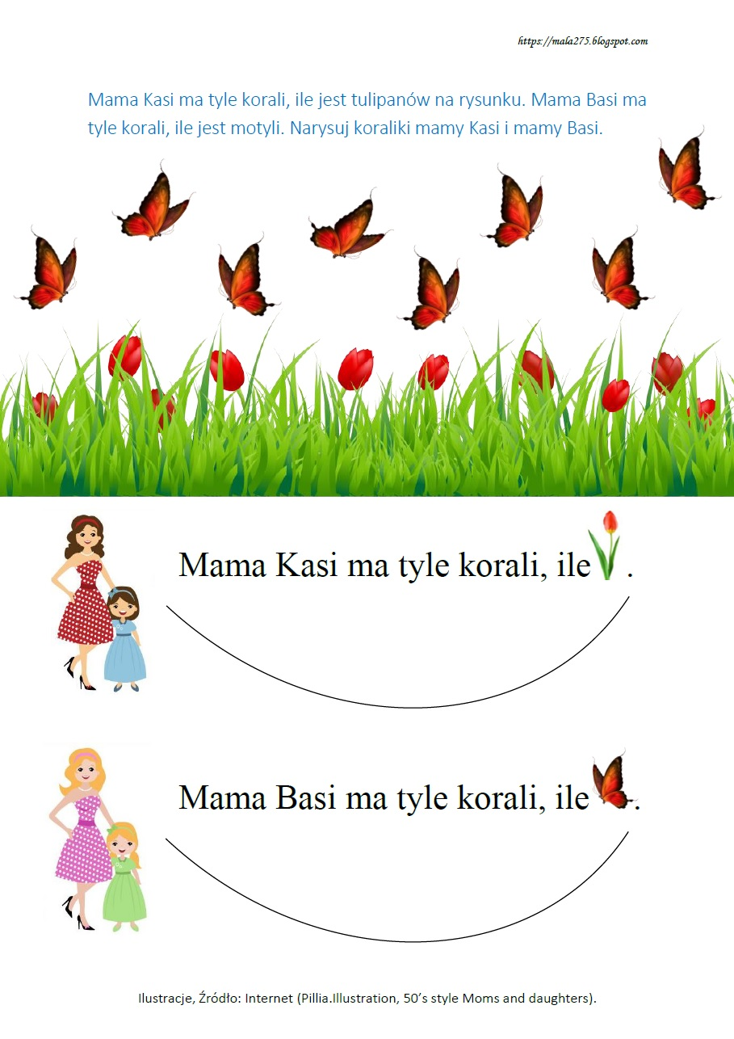

Wtorek 26.05.2020r.

1. Niedokończone zdania – zabawa gramatyczna. Podawanie informacji na temat swojej mamy.
Dzieci kończą zdania :
•Moja mama ma na imię...
•Moja mama jest...
•Z mamą najbardziej lubię...
•Gdy mama jest smutna, to ja...
•W domu mama najczęściej...
•Mama lubi najbardziej...
•Mama najczęściej śmieje się, gdy...
•Pomagam mamie w...
•Mama jest zdenerwowana, gdy...
•Chciałabym (chciałbym) ofiarować mojej mamie...

3.„Ogródek mamy” – Ewa Skarżyńska. Słuchanie wiersza, odpowiadanie na pytania dotyczace utworu literackiego.
Album ze zdjęciami
- to ogródek mamy.
My
w nim wyrastamy.
Z konia na biegunach,
z graniastego koła,
z lalek,
z ciuciubabki,
z berka
i z przedszkola.
A mama
woła nas czasem
do swego ogródka.
I mówi:
- Zobacz,
taki byłeś maleńki.
Taka byłaś malutka...
Jak roślinki
w ogrodzie rośniemy
dla mamy.
A ona
jest ogrodnikiem.
Dobrym i kochanym.

Pytania:
- Co to jest ogródek mamy?
- Kogo przedstawiają zdjęcia w albumie?
- Jaka jest Twoja mama?
Możecie wyciągnąć zdjęcia z albumami i wspólnie je oglądać i o nich opowiadać!

- „Laurka dla mamy” – wykonywanie prostych prac plastycznych. Wykonywanie czynności wymagających zaangażowania mięśni dłoni, np. wycinanie, wydzieranie.
Potrzebne będą:
(kolorowa kartka A4, kolorowe kółka, klej, nożyczki) Składamy kartkę na połowę, w górnej części kartki dziecko nakleja koło. Pod kołem nakleja wąski pasek zielonego papieru (odcięty lub oddarty paluszkami) – to łodyga. Dookoła koła nakleja płatki – kolorowe koła złożone na pół. Do łodygi doklejają listki wycięte z papieru lub kolorują je kredkami. Jeśli ktoś z Was już potrafi i ma ochotę może ją podpisać np. swoim imieniem lub DLA MAMY
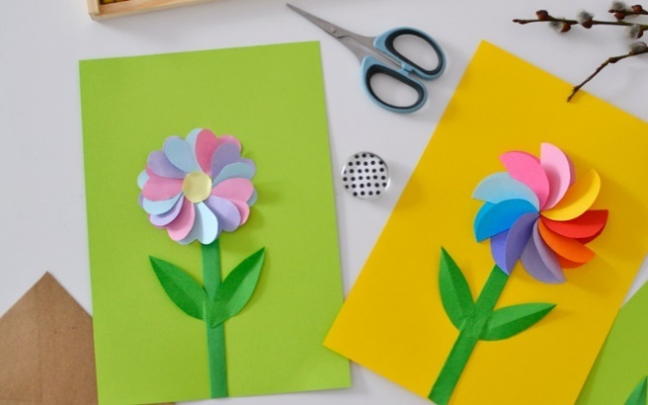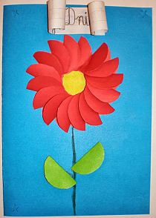
- Zapraszam do ogladniecia filmiku ”Króliczek Alilo – Dzień Matki” – oglądanie filmów dla dzieci.
https://www.youtube.com/watch?v=5EDetnGiEqU

Środa 27.05.2020r.

- „Gimnastyka buzi i języka” Beata Gawrońska – ćwiczenia usprawniające aparat mowy.

Mama, tata, oraz dzieci
(dotykanie na zmianę końcem języka górnych i dolnych zębów)
to rodzina cała.
(rysowanie końcem języka koła przy zamkniętych wargach)
Buziak dla mamy, buziak dla taty.
(posyłanie całusków w jedną i druga stronę)
Zabawa to wspaniała.
(na wydechu dzieci mówią „aaaaaaach”).

- „Domowi pomocnicy” - zagadki. Rozwijanie myślenie. Rozwizywanie prostych zagadek.

Kiedyś miało duszę,
dziś jest elektryczne.
Dzięki niemu spodnie
mają kanty śliczne. /żelazko/

Gdy się włączy silnik,
ta sprytna maszyna
trawę na trawniku
równiuteńko ścina. /kosiarka/

W każdej kuchni stoi
metalowa skrzynka,
w której się nie psuje
mleko ani szynka. /lodówka/
Dzięki niemu łatwiej
i lepiej się sprząta.
Wciągnie każdy pyłek
z najdalszego kąta. /odkurzacz/

Gdy włożysz do niej
brudne ubranie,
po jakimś czasie
czyste się stanie. /pralka/
Wygląda jak duża
metalowa skrzynia,
sama zmywa sztućce
i brudne naczynia. /zmywarka/

Poćwiczmy jeszcze naszą piosenkę - Słuchanie i śpiewanie piosenek z osoba dorosła. Nauka prostych piosenek metoda ze słuchu.

Dziękuję Mamo, dziękuję Tato - piosenka
https://www.youtube.com/watch?v=j09kDRPi3tE

- Zamienimy się w pracowite mrówki - będziemy bawić się na czworakach pamiętajcie kolanka w górę).
Kładziemy przed sobą małe pudełko, lub większy klocek, wyznaczacie sobie trasę którą będziecie popychać swój bagaż. Ustawiacie bagaż przed sobą i idąc na czworakach popychacie go raz prawą, a raz lewą ręką, zabawę powtarzacie kilka razy.

Zadanie dla chętnych - Policz sylaby (gra online)
https://zasobyip2.ore.edu.pl/uploads/publications/4fb984bae5477d8f8e7cb2bf0467da09_/lesson/lesson/index.html

Czwartek 28.05.2020r.

- Gimnastyka buzi i języka – ćwiczenia usprawniające narządy mowy.

– Ćwiczenia oddechowe: mówienie na wydechu:Niezapominajki to są kwiaty
z bajki! Rosną nad potoczkiem, patrzą żabim oczkiem(dzieci nabierają powietrze nosem, a podczas recytacji bardzo wolno je wypuszczają)
– Ćwiczenia ortofoniczne: powtarzanie brr, bzy, sz .
– Ćwiczenia języka: wysuwanie języka do przodu – język wąski i szeroki; liczenie
językiem dolnych i górnych zębów; zdmuchiwanie skrawków papieru z czubka
języka; szybkie wymawianie głosek: tri br.

2. Zestaw ćwiczeń ruchowych – uczestniczenie w zabawach ruchowych.

Stoimy w lekkim rozkroku i zaczynamy:
- krążenia głowy, ramion, tułowia,
- kręcimy bioderkami,
- skłon do prawej nogi i do lewej nogi
- skłony do boku
- dłonie kładziemy na kolanach i kręcimy razem do wewnątrz i na zewnątrz
- kręcimy prawą stopą i lewą stopą
- stojąc prosto unosimy się na palcach i wracamy, wykonujemy kilka razy.
- pobiegajmy w kółko, pobiegajmy również krokiem dostawnym czyli nóżka goni nóżkę,
- pobiegajmy i równocześnie na przemian wymachujmy ramionami.

3.„Mama ciężko pracuje” – opowiadanie Kubusia Puchatka. Słuchanie opowiadania, odpowiadanie na pytania dotyczace utworu literackiego.
Czy widziałyście, jak mama ciężko pracuje? Cały dzień bardzo się trudzi. A to obiad trzeba ugotować, a to zrobić kanapkę głodnym dzieciom. Ciągle coś robi, ciągle się krząta i bez przerwy zajęta jest pracą. Nie ma chwili wytchnienia. Nawet wieczorem, gdy dzieci już śpią, mama ma ręce pełne roboty: trzeba wyprać dziecięce ubranka, umyć podłogę w kuchni i dziurę w spodniach zacerować.
I jeszcze każda mama ma czas na zabawę za swoimi dziećmi: zbuduje z klocków wieżę, uszyje sukienkę dla lalki i wieczorem poczyta bajeczkę.
A zakupy? Kto najlepiej zrobi zakupy? Mama! Oczywiście, że mama! Dzięki niej zawsze w domu jest chleb i mleko. Coś słodkiego też się znajdzie. A dzięki komu w domu jest czysto i miło? Znowu dzięki mamie. Mama to bardzo ważna osoba w rodzinie. Ona o wszystko i wszystkich zadba najlepiej. Można jej zaufać w każdej sprawie. Jeżeli masz kłopoty – biegnij do mamy, ona szybko rozgoni dziecięce troski i zmartwienia. Nikt nie pomoże tak jak mama.
A spacery z mamą – są wielką przyjemnością! Ona wie tyle rzeczy, zna przeróżne rośliny, zwierzęta i tak pięknie potrafi o nich opowiadać. A gdy my opowiadamy o naszych przygodach w przedszkolu, to mama tak cierpliwie słucha. Jak nikt!
Czy potraficie docenić wysiłek mamy? Czy umiecie odwdzięczyć się za jej poświęcenie? A jej pracę, czy umiecie uszanować?
Powinniście dbać o to, by nie przysparzać jej kłopotów. Jesteście jeszcze mali, ale w wielu domowych pracach możecie już mamie pomagać. To bardzo ważne; zapamiętajcie dobrze: jeżeli kogoś mocno kochamy, to zrobimy dla niego wszystko.

Pomyślcie, co możecie zrobić dla swoich mam?
Rozmowa na temat treści wysłuchanego opowiadania:
- Jakie prace wykonuje każda mama?
- Czy wykonując tak wiele pracy, mama może być zmęczona?
- Jak możemy jej pomóc?
- Jak możemy podziękować mamie za jej wysiłek?
- Jaka jest twoja mama?
- Za co ja kochasz, czy jest ona dla ciebie najważniejsza, a może najpiękniejsza na świecie, a może najukochańsza?
- Czy kochasz swoja mamę?

4.Pokoloruj według własnego pomysłu – rozwijanie zainteresowań plastycznych.

Rysunek 1 – 3 latki,
Rysunek 2 – 4,5 latki
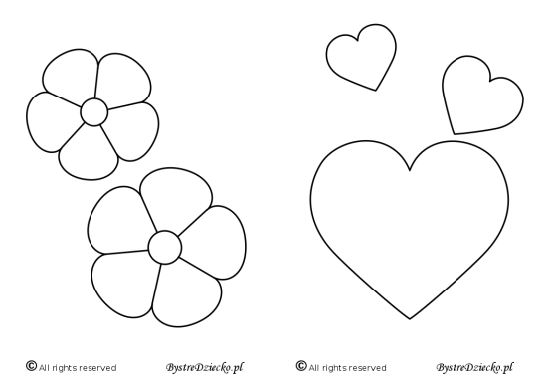

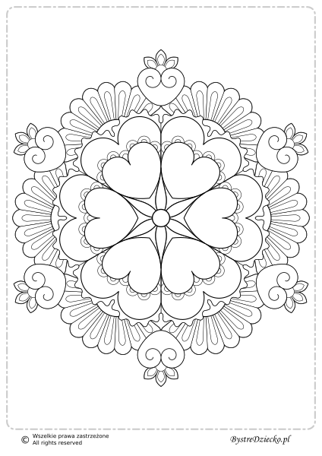

Piątek 29.05.2020r.

- „Wesoły tata” –Piotr Pollak. Praca z wierszem. Słuchanie wiersza. Wypowiadanie się prostymi zdaniami.

„Wesoły tata”

Mój tata jest niepoważny,
Ciagle się ze mnie śmieje.
Kiedy ja mówię:
-Wciąż rosnę!
On mówi:
- Skad, ty malejesz!
Nie lubisz kaszy na mleku,
Zostawiasz ser i warzywa,
więc wcale nie rośniesz, nie tyjesz,
tylko wciąż ciebie ubywa!
Staniesz się taki malutki,
że w krasnoludka się zmienisz,
będziesz się kapać w akwarium
i drzemać w mojej kieszeni.
Nie pójdziesz na spacer z pieskiem,
tylko z chomikiem lub z myszka.
Ja na to:
- Dobrze, tato,
jutro na obiad zjem wszystko.
ale ty razem ze mna
chrup marchew i sałatę,
bo jak się zmienię w zajaca,
chcę mieć zajaca - tatę.

Pytania do wiersza:
- O czym był wiersz?
- Kto wystąpił w wierszu?
- Z czego śmiał się tata chłopca?
- Dlaczego chłopiec chciał, żeby tata jadł z nim marchew i sałatę?
- W czym chcecie naśladować swojego tatę?

- „ Mój tata…” – technika niedokończonych zdań. Dziecko kończy zadania. Podawanie informacji na temat swojego taty.

- Mój tata jest…
- Mój tata lubi…
- Mój tata nie lubi…
- Ulubionym kolorem mojego taty jest…
- Z tata lubię najbardziej…
- Mój tata jest najlepszy, ponieważ…

- „Kim są moi rodzice?” – podawanie informacji, jakie zawody wykonują rodzice, czym się zajmują.
Swobodna rozmowa z dzieckiem na temat Państwa zawodów. Niech dziecko samo spróbuje opowiedzieć, czym zajmuje się tatuś, czym mamusia i niech postara się nazwać zawód jaki wykonujecie.
Jeśli dziecko ma problem – opowiedz mu na czym polega Państwa praca, kto tam pracuje, czym się zajmujecie na co dzień.
4.„Idzie rak” - poruszacie się zgodnie z rytmem wiersza. Rozwijanie koordynacjo słuchowo-ruchowej. Rozwijanie orientacji przestrzennej, określenie kierunków ruchu, stosowanie określeń: do przodu, do tyłu.

Chodzisobiemałyrak(idziecieczterykroki do przodu)
Raz do przodu, a razwspak(robicie czterykroki do tyłu)
Dokądidzieszmałyraku(idziecieczterykroki do przodu)
Tam, gdziedomek z tataraku(i znówczterykroki do tyłu)
bo w nim mama, tata, brat ( czterykroki do przodu)
i ja, bardzomałyrak(stoicie w miejscupokazujecienasiebie i kucacie)

5.Spróbuj narysować drzewo genealogiczne swojej rodziny, możesz wykorzystać poniższy szablon.

